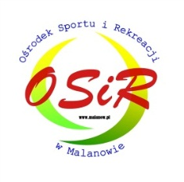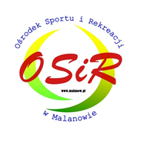**Ośrodek Sportu i Rekreacji w Malanowie**

zaprasza

**uczniów klas IV-VI szkół podstawowych   
do udziału w zajęciach sportowych organizowanych w ramach programu *JuniorSport***

***JuniorSport*** to program Ministerstwa Sportu i Turystyki mający za cel przybliżenie młodzieży szkolnej klas 4-6 różnych dyscyplin sportowych, a przede wszystkim zaktywizowanie uczniów do uprawiania sportu. Zajęcia odbywają się w trzech blokach tematycznych:

 **Blok I** to zajęcia głównie z lekkiej atletyki, gimnastyki, **Blok II** to gry zespołowe (koszykówka, piłka siatkowa, piłka nożna),   
 **Blok III** to sporty regionalne takie jak, tenis stołowy czy badminton.

Zajęcia realizowane będą w **grupie 15-20 osób** w okresie **marzec-czerwiec** oraz **wrzesień-grudzień 2016 roku**. Treningi odbywać się będą **3 razy w tygodniu po 90 min**. Zajęcia prowadzone będą przez Pana **Piotra Gronostaja**.

**Zajęcia są bezpłatne !** Zapraszamy do aktywności!

***Spotkanie organizacyjne 14.03.2016 r. o godz.16:00 w sali sportowej w Malanowie.***   
Szczegółowe informacje pod numerem **tel. 63 278 05 30** oraz w biurze OSiR ( sala sportowa I piętro).